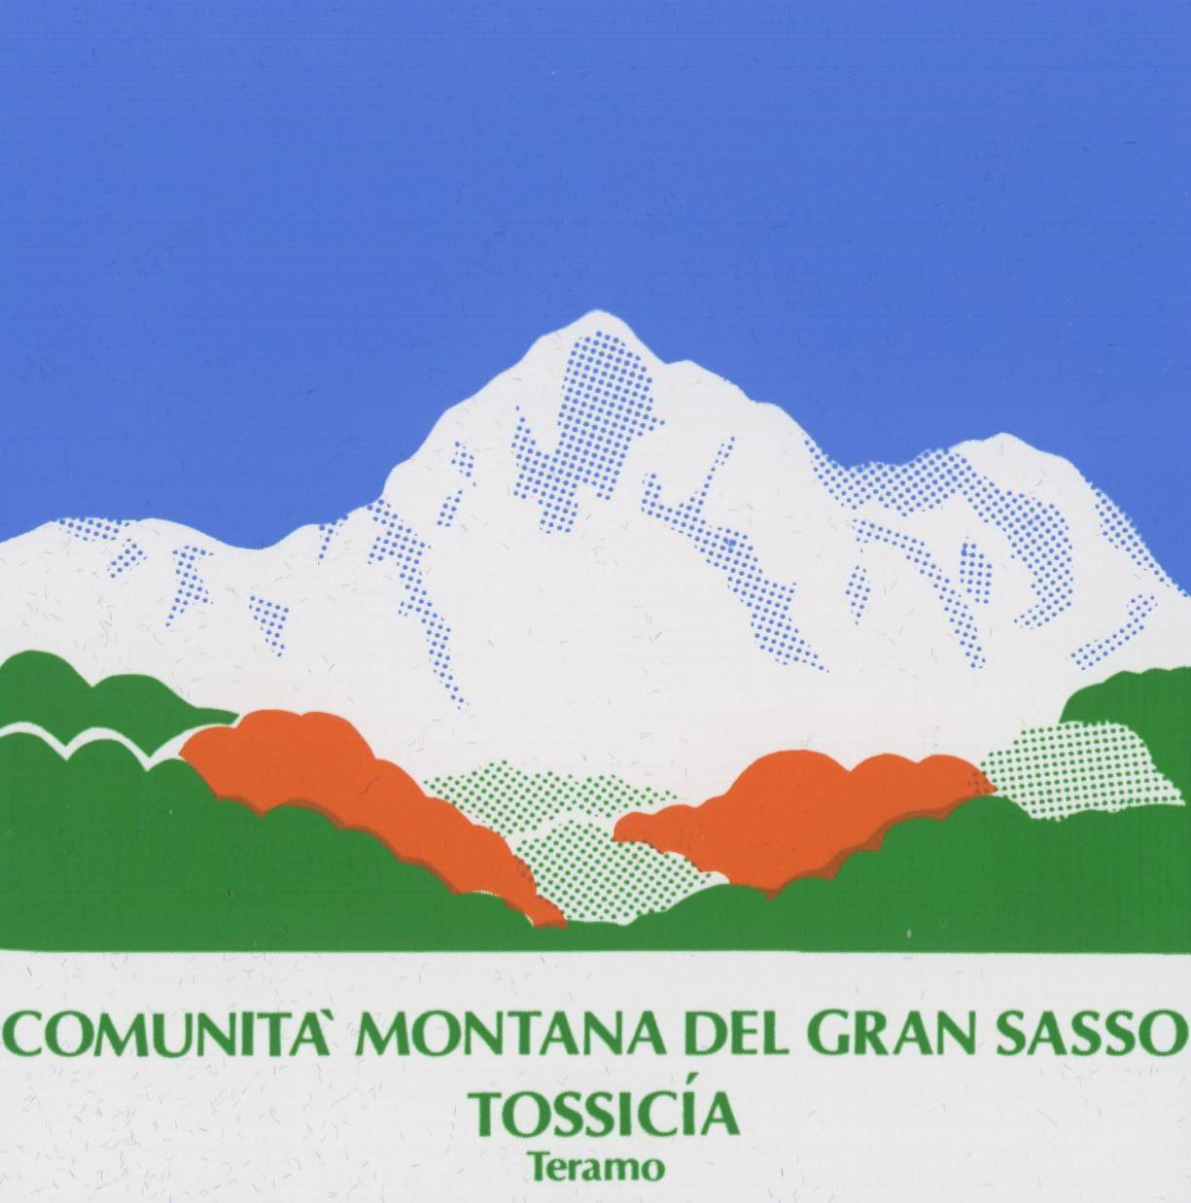

COMUNITÀ MONTANA DEL GRAN SASSO

ZONA “O”
TOSSICIA ( teramo )

Al Responsabile dei Servizi Sociali
della Comunità Montana
del Gran Sasso – zona “O”
Piana dell’Addolorata – TOSSICIA

___ sottoscritt_ (Cognome)_____________________(Nome)__________________, nat_ a ____________ il ___________, e residente a _______________________________ via____________________________________telefono____________________________

DICHIARA

- ESSERE AFFETTO DALLE SEGUENTI PATOLOGIE:
__________________________________________________________________________
__________________________________________________________________________
- ESSERE AFFETTO DALLE SEGUENTI PATOLOGIE CRONICHE:
__________________________________________________________________________
__________________________________________________________________________
- DI NON ESSERE AFFETTO DA ALCUNA PATOLOGIA;

Il sottoscritto si impegna a comunicare tempestivamente all’Ufficio Servizi Sociali – Segretariato Sociale (0861698522 – 698523) l’insorgere qualsiasi nuova patologia.

____________________lì_______

Si autorizza il trattamento dei predetti dati personali ai soli fini della seguente richiesta (artt. 10 e 11 L.675/96)

IL RICHIEDENTE
_______________________________

Per il RICHIEDENTE
________________________________

Nome____________________Cognome_______________________luogo e data di nascita______________________
Residenza (Comune)____________________________(via)______________________________tel_______________

